项目编号：0127-2018-2021

审核员现场审核记录
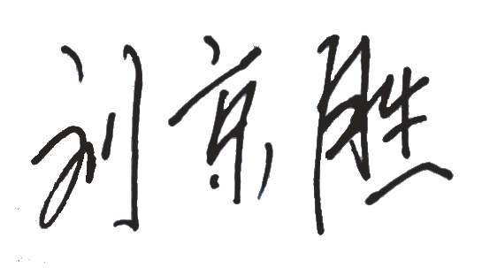
企业名称： 山东华冠能源技术有限公司
审核员：_
审核日期： 2021年10月30日 下午至2021年10月31日 上午
序号 | 审核内容  及抽样要求 | 对应的  标准条款 | 审核记录及说明 | 审核部门 | 是否列入  不符合项
1 | 抽查企业测量管理体系中所用的测量设备是否处于有效的校准状态？测量设备的有关信息是否和检定证书、台账信息一致？测量管理体系覆盖的测量过程有效运行所要求的环境条件是否满足要求？  测量设备是否有计量确认状态标识？ | 6.2.4标识  6.3.1测量设备  6.3.2 环境 | 公司有《测量设备一览表》，使用的51台件测量设备列入体系管理，公司生产技术部负责测量设备全过程管理。现场抽查检定校准证书，填写规范，无遗漏，授权人签章资质有效，符合要求。  查出厂编号：411532，型号规格：（0-1.6）MPa的“压力表”，检定日期：2021年05月06日；查出厂编号：HG-B-05,型号规格：(95-115)mm的“带表外卡规”，校准日期2021年07月20日，设备处于有效检定状态。测量设备证书与台账信息一致，符合要求。  查2021年9月“温湿度记录表”1份，已对实验室温湿度进行记录，查“温湿度计”检定证书，检定日期为2021年08月08日，已完成送检。测量设备使用环境条件，满足测量设备使用要求。  查生产技术部使用的出厂编号4510052877的“游标卡尺”，其检定证书编号C2021056001，检定日期2021年05月06日，有效日期：2022年05月05日，处于有效检定状态。  现场抽查编号071024782的千分尺，编号071122301的千分尺、编号201401150压力表等测量设备的检定校准证书，填写规范，无遗漏，授权人签章资质有效，符合要求。 | 生产技术部 | 否
2 | 抽查两个关键测量过程，测量要求识别是否正确？配备的测量设备是否经过检定/校准和验证，验证方法是否正确？ | 7.1.计量确认 | 查关键测量过程“打捞头洛氏硬度检测过程”，测量要求的识别正确。配备的测量设备为出厂编号为0329的“洛氏硬度计”，已由“招远市检验检测中心”检定，其检定证书编号为YD20210811001；检定日期为2021年08月11日；并查该测量过程的的《计量确认过程验证记录表》，已经进行了计量确认验证，验证方法正确，符合要求。 | 生产技术部 | 否
3 | 企业是否有新增关键测量过程?抽查(1-2)个键测量过程，是否编制控制规范进行控制、有效性确认？是否对关键过程进行了测量不确定度评定？ | 7.2测量过程  7.3测量不确定度 | 生产技术部已组织识别《打捞头洛氏硬度检测过程》等23个测量过程。测量过程分重要19个，其中，关键测量过程4个。查《测量过程控制一览表》，无新增测量过程。  查企业对过程的测量要求进行识别并导出了计量要求，查关键测量过程《打捞头洛氏硬度检测过程控制规范》，已按照规范所规定的监视方法、监视要求、失控时的处理措施、记录要求等进行了控制，测量过程定期进行了监视控制，并对《打捞头洛氏硬度检测过程》进行了有效性确认，进行了关键测量过程的不确定度评定，见附1《打捞头洛氏硬度检测过程的不确定度评定》。符合要求。 | 生产技术部 | 否
4 | 企业测量设备的量值溯源方式是否符合要求？ | 7.3.2溯源性 | 公司未建立计量标准。查《设备检定/校准计划表》，使用测量设备均委外送检至“招远市检验检测中心（计量检定机构授权证书号：（招）法计（2018）（001）号）、 “深圳中电计量测试技术有限公司（（机构注册号为：CNAS L10466）”、“东营市计量测试检定所计量检定机构授权证书号：（鲁）法计（2018）（37005）号”、“宝鸡市宝石石油量规检测中心（机构注册号为：CNAS L3330）”等4家机构进行计量检定/校准。企业量值溯源符合标准要求。详见附件《测量设备溯源抽查表》。  抽查生产车间“超声波探伤仪”校准证书，校准使用的主要测量标准为“超声波质量检测仪校准装置”的技术特征一栏为“空白”，未能溯源到IS单位标准。不符合认证审核准则条款号：7.3.2溯源性”的要求。 | 生产技术部 | 不符合02
5 | 企业能源主要品种？年消耗标煤？是否是重点用能单位？ | GB17167－2006 | 企业主要耗能品种为水、电。  2020年10月-2021年9月，水能耗1279吨，电能耗354193度，生产用能耗0.004万吨标煤。企业不是重点用能单位。 | 生产技术部 | 否

